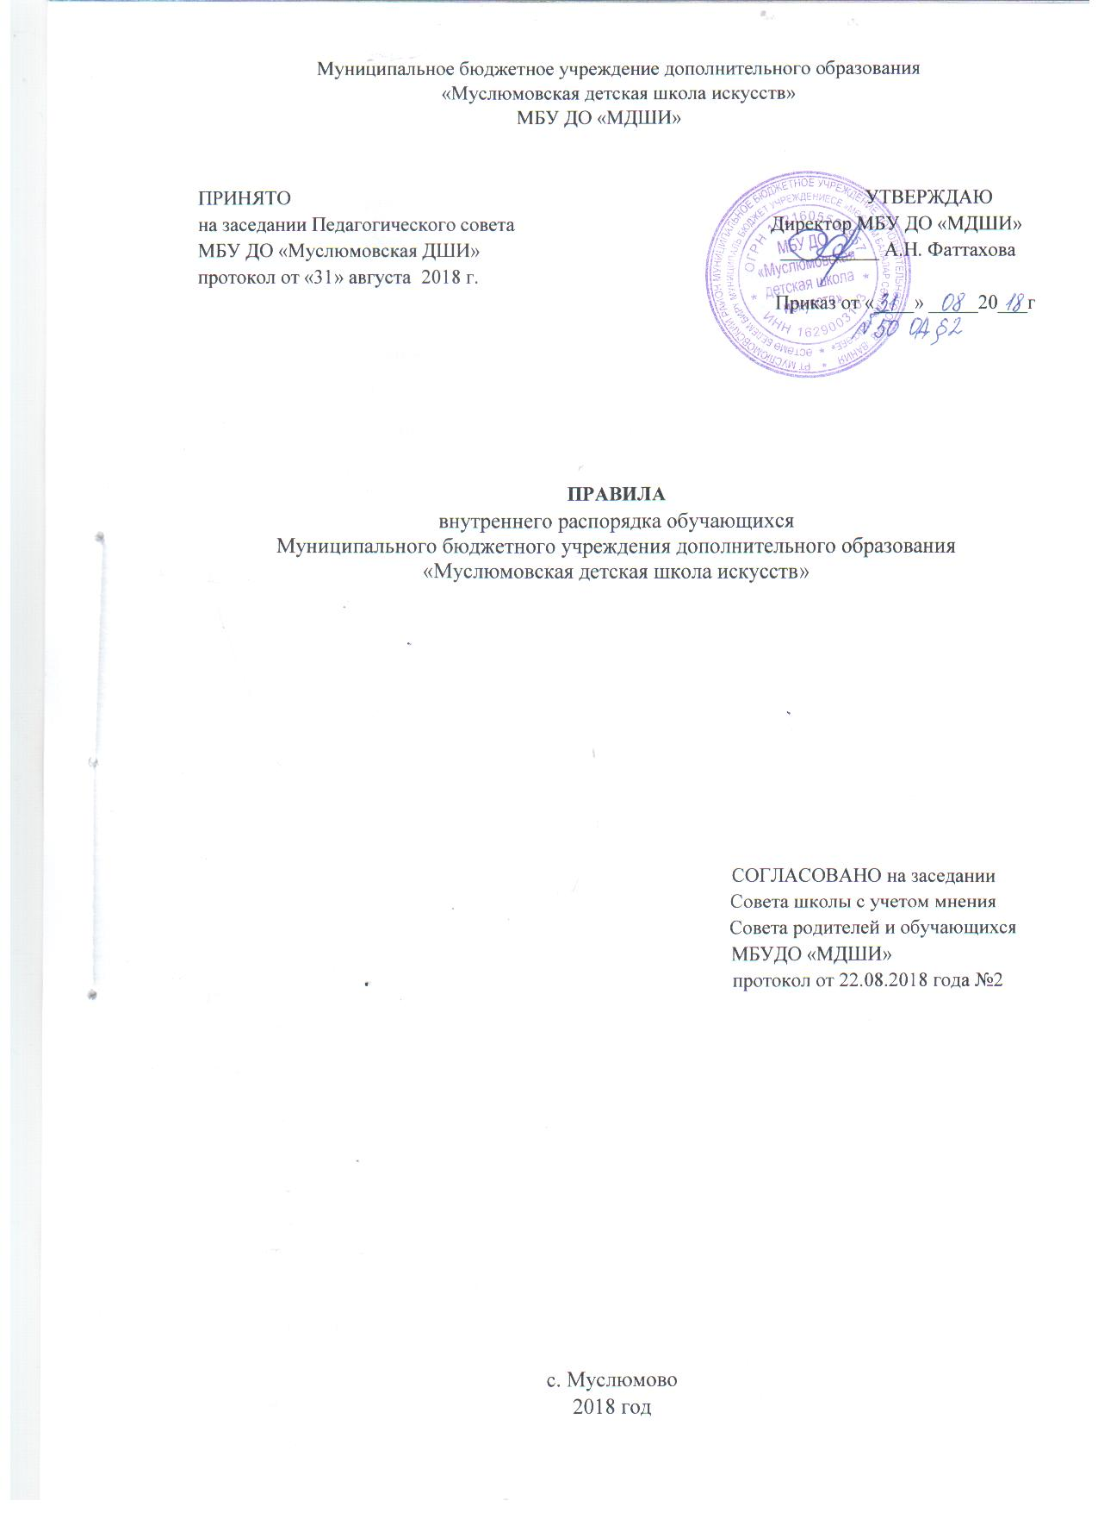

ПРАВИЛА
внутреннего распорядка обучающихся
Муниципального бюджетного учреждения дополнительного образования
«Муслюмовская детская школа искусств»
1.Общие положения

1.1. Настоящие Правила разработаны на основании Федерального Закона "Об образовании в Российской Федерации" от 29.12.2012 г. № 273-ФЗ, Устава муниципального бюджетного учреждения дополнительного образования «Муслюмовская детская школа искусств» (далее по тексту – Школа), иных нормативно - правовых актов Российской Федерации, регулирующих отношения в сфере образования, нормативно-правовых актов, регулирующих гражданские, административные и другие правоотношения.
1.2. Настоящие Правила регулируют режим организации образовательного процесса, права, обязанности и ответственность обучающихся, применение поощрения и мер воспитательного и дисциплинарного воздействия к обучающимся учреждения.
1.3. Правила направлены на создание условий для обеспечения жизни и здоровья обучающихся, формирование культуры, освоение ими соответствующих образовательных программ, создание максимально благоприятных условий для нравственного воспитания, интеллектуального и эстетического развития личности.
1.4. Дисциплина в Школе поддерживается на основе уважения человеческого достоинства обучающихся и педагогических работников. Применение физического и (или) психического насилия по отношению к обучающимся не допускается.
1.5. Правила внутреннего распорядка для обучающихся Школы разработаны с целью обеспечения безопасности детей во время учебного процесса, поддержание дисциплины и порядка в Школе и на его территории, для успешной реализации целей и задач Школы, определенных Уставом.
1.6. Настоящие Правила являются обязательными для всех обучающихся Школы и их родителей (законных представителей).
1.7. При приеме обучающегося в Школу администрация обязана ознакомить его и его родителей (законных представителей) с настоящими Правилами.
1.8. Текст настоящих Правил размещается на официальном сайте учреждения в информационно-телекоммуникационной сети Интернет и вывешивается в учреждении на видном месте для всеобщего ознакомления.

2. Режим работы и организация учебного времени
1. Сроки начала и окончания учебного года, учебных четвертей, продолжительность каникул соответствуют срокам, установленным для общеобразовательных школ.
2. Занятия проводятся в режиме шестидневной рабочей недели. Единицей измерения учебного времени и основной формой организации учебно-воспитательной работы является академический час (групповой, индивидуальный) продолжительностью 45(30) минут. Перемены между уроками – не менее 5 минут. Через каждые 3-4 занятия устанавливаются 15-минутные перерывы.
3. Учебный год начинается, как правило, 1 сентября текущего года, делится на четыре учебные четверти и заканчивается, как правило, 31 мая следующего календарного года. Сроки начала и окончания каждой четверти утверждаются Директором Школы в соответствии с графиком учебного процесса и с учетом сроков каникул, устанавливаемых соответствующими органами управления образования.
4. В Школе для обучающихся осенью, зимой и весной устанавливаются каникулы общей продолжительностью не более 30 дней.
5. Время начала и окончания занятий в Школе с 12.15 до 20.00 часов, в соответствии с внутренним распорядком Школы.
6. Праздничные дни являются выходными днями по установленному законодательством порядку. В каникулярное время, выходные и праздничные дни допускается проведение в Школе дополнительных репетиционных занятий, внеклассных мероприятий с обучающимися (по согласованию с родителями).
7. Занятия в Школе проводятся индивидуально и в группах, исходя из требований учебного плана. Режим занятий устанавливается расписанием, которое составляет заместитель директора по учебно-воспитательной работе и утверждает директор. Продолжительность занятий и недельная нагрузка определяется программой и учебным планом, не противоречащим существующим санитарным нормам.
8. Согласно учебному плану, ряд дисциплин имеет продолжительность занятий 1,5; 0,5 академических часа. Предельная недельная нагрузка занятий обучающихся устанавливается в соответствии с учебным планом и нормативами СанПина РФ. Ежедневное количество занятий определяется расписанием индивидуальных и групповых занятий, утверждаемых директором Школы.
9. В школе работают дежурные на вахте, в обязанность которых входит и охранная функция: они пропускают в Школу только обучающихся и сотрудников Школы. Сопровождающие лица могут находиться в вестибюле школы в поле зрения дежурных. Обучающиеся должны оставлять в гардеробе верхнюю одежду. По школе можно ходить только в сменной обуви (бахилах)

2.Основные права обучающихся
Обучающийся имеет право:
• на безопасные условия во время образовательного процесса;
• на получение дополнительного образования в области искусств;
• на свободу совести, свободное выражение собственных взглядов и убеждений, уважение человеческого достоинства;
• на свободный выбор специальности, в соответствии с перечнем специальностей и программ, предлагаемых Школой, с учётом рекомендаций приёмной комиссии;
• на получение знаний в полном объёме образовательной программы по избранной специальности;
• на получение свидетельства об окончании Школы установленного образца после полного успешного освоения выбранной ранее образовательной программы;
• на перевод с одной образовательной программы на другую по рекомендации педагогического совета Школы (по заявлению обучающихся и (или) их законных представителей);
• на получение дополнительных платных образовательных услуг, предоставляемых школой;
• на получение доступной информации и материалов для учебной работы;
• на бесплатное пользование библиотекой школы; аудио и видеоматериалами школы;
• на участие в школьных, муниципальных, региональных, всероссийских и международных конкурсах, фестивалях, концертах;
• на обращение в конфликтную комиссию школы в случае несогласия с решением или действием преподавателя, либо администрации по отношению к обучающемуся;
• на посещение организуемых Школой внеклассных мероприятий;
• на использование в установленном порядке музыкальных инструментов, инвентаря и оборудования Школы ;
• на предоставление академического отпуска по уважительным причинам;
Обучающийся обязан:
• знать и выполнять правила внутреннего распорядка школы;
• добросовестно учиться - соблюдать дисциплину труда и обучения;
• уважать честь и достоинство всех участников образовательного процесса;
• выполнять обоснованные и законные требования педагогов и других сотрудников Школы в рамках их компетенции;
• приходить на занятия в строго назначенное время согласно расписанию занятий за 5 минут до начала урока;
• посещать все занятия, соответственно составленного и утверждённого расписания; не опаздывать и не пропускать занятия без уважительной причины;
• согласно учебной программе сдавать зачёты, экзамены и другие формы промежуточной и итоговой аттестации;
• своевременно выполнять домашние задания;
• бережно относиться к имуществу школы, вместе с родителями нести ответственность за причинение материального ущерба и компенсировать его;
• посещать внеклассные мероприятия Школы: концерты, фестивали, конкурсы и т.п.;
• регулярно знакомиться с информацией на информационных стендах школы

3. Родители (законные представители обучающегося) имеют право:
• защищать законные права и интересы обучающихся, принимать участие в управлении Школой;
• присутствовать на заседаниях Педагогического совета в случаях рассмотрения последним вопросов об успеваемости и поведении этих обучающихся, а Педагогический совет обязан не препятствовать присутствию родителей на его заседаниях и обеспечить им возможность принять участие в обсуждении рассматриваемых вопросов;
• ознакомления с ходом и содержанием образовательного процесса, а также с оценками успеваемости обучающихся.
4. Родители (законные представители обучающегося) обязаны:
• знать и выполнять правила внутреннего распорядка школы искусств;
• соблюдать Устав и принятые на его основе локальные правовые акты школы;
• воспитывать своих детей, заботиться об их здоровье, творческом, физическом, психическом, духовном и нравственном развитии;
• создавать условия, необходимые для получения ими образования в Школе;
• обеспечивать процесс домашних занятий необходимыми им средствами и пособиями для успешного обучения (музыкальными инструментами, нотами, книгами и пр.);
• регулярно знакомиться с информацией на информационных стендах школы.
5. Правила поведения во время учебных занятий
Ученик должен приходить на занятия за 5-10 минут до начала урока. В случае опоздания учащиеся обязаны объяснить причину опоздания педагогу. В случае отсутствия на занятиях, общественных мероприятиях по уважительной причине ученик должен представить медицинскую справку или объяснительную записку от родителей (законных представителей). Уважительными причинами являются:
- личная болезнь;
- посещение врача;
- экстренные случаи в семье, требующие личного участия;
- участие в конкурсах, олимпиадах и др. Если обучающемуся необходимо уйти домой до окончания занятий по причине недомогания или семейным обстоятельствам, необходимо разрешение педагога или директора. Если возникают вопросы к преподавателю, надо поднять руку. Покинуть учебный кабинет до конца занятий можно только с разрешения учителя. Обучающиеся должны выключить мобильные телефоны (и другие электронные приборы) до начала урока. Использование сотовых телефонов на уроках запрещено. Пользоваться ими можно только во время перемен и после окончания занятий. Во время урока нельзя шуметь, отвлекаться самому и отвлекать товарищей от занятий посторонними разговорами, играми и другими делами. Урочное время должно использоваться только для образовательных целей.
6. Правила поведения в помещении и на территории школы
Обучающиеся должны соблюдать правила и чтить традиции школы, уважительно относиться к преподавателям, сотрудникам школы, к своим товарищам по учёбе и окружающим. Обучающимся в школе запрещается:
- курить, сорить в любых помещениях и на территории школы, распивать спиртные напитки;
- грубо, неуважительно высказываться, игнорировать замечания и требования администрации, сотрудников, преподавателей Школы;
- посещать служебные помещения без разрешения;
- приносить, передавать и использовать оружие, спиртные напитки, табачные изделия, токсические и наркотические вещества;
- использовать любые средства и вещества, которые могут привести к взрывам, пожарам, несчастным случаям;
- приносить в школу и жевать жевательную резинку;
- применять физическую силу, запугивания, вымогательство;
- производить любые действия, влекущие за собой опасные последствия для окружающих;
- использовать непристойные жесты, выражения, сквернословия;
- нарушать общественный порядок, нормы нравственности и охраны здоровья, права и свободы других лиц. Во время перемен обучающимся запрещается бегать, толкаться, бросаться предметами, применять физическую силу, сидеть на подоконниках, мешать отдыхать другим ученикам.
Обучающиеся Школы должны заботиться о чистоте помещений и сохранности школьного имущества. Умышленно причинённый ими материальный ущерб взыскивается с их родителей (законных представителей) в срок, указанный директором. В случае возникновения конфликтной ситуации следует немедленно обратиться к педагогу. Обучающиеся должны соблюдать требования Правил пожарной безопасности в помещении и на территории школы. При несчастном случае пострадавший или очевидец должен немедленно проинформировать педагога, директора или сотрудника школы.

7. Требования к внешнему виду учащихся
Обучающиеся должны приходить в школу в опрятной одежде, предназначенной для занятий. В школе запрещено носить одежду и аксессуары, рекламирующие неформальные движения, агрессию и насилие. Рекомендуется не применять излишнюю косметику и не носить много украшений. Волосы должны быть аккуратно подстрижены и причёсаны (длинные волосы необходимо убрать, чтобы не мешали). Находиться в школе в верхней одежде без особых на то причин не разрешается. Для занятий по предметам хореографического искусства необходимо иметь специальную одежду и обувь. На торжественные мероприятия обучающиеся приходят в соответствующей одежде, концертных костюмах.

8. Поощрения и дисциплинарные взыскания
За успешное участие в конкурсах, концертах, фестивалях, других школьных, городских, областных и т.д. мероприятиях, обучающийся может быть награжден грамотами, дипломами, благодарственными письмами, а также подарками.
За неисполнение или нарушение устава организации, осуществляющей образовательную деятельность, правил внутреннего распорядка, и иных локальных нормативных актов по вопросам организации и осуществления образовательной деятельности к обучающимся могут быть применены меры дисциплинарного взыскания - замечание, выговор, отчисление.
По решению Педагогического совета за неоднократное совершение дисциплинарных проступков допускается применение отчисления несовершеннолетнего обучающегося, достигшего возраста четырнадцати лет из организации, осуществляющей образовательную деятельность, как меры дисциплинарного взыскания. Отчисление несовершеннолетнего обучающегося применяется, если иные меры дисциплинарного взыскания и меры педагогического воздействия не дали результата и дальнейшее его пребывание в организации оказывает отрицательное влияние на других обучающихся, нарушает их права и права работников организации, осуществляющей образовательную деятельность, а также нормальное функционирование организации, осуществляющей образовательную деятельность.

9. Состояние учебников, дневников, тетрадей
Обучающиеся обязаны аккуратно и бережно относится к личным вещам: музыкальным инструментам, учебникам, тетрадям, дневникам, школьной одежде. Обучающиеся обязаны бережно относиться к школьному библиотечному фонду и школьным музыкальным инструментам:
- следить за состоянием музыкального инструмента;
- не загибать страницы учебников, пользоваться закладкой;
- оборачивать учебники бумагой или пользоваться специальными обложками;
- не писать и не рисовать в учебниках;
- не брать учебники грязными руками, класть их только на чистую поверхность. За потерянные или испорченные музыкальные инструменты, учебные пособия необходимо принести замену или возместить её стоимость согласно действующему законодательству. 10. Заключительные положения
Настоящие Правила распространяются на всю территорию Школы и на все мероприятия, проводимые школой. Правила ежегодно обсуждаются с обучающимися и родителями (законными представителями) на собрании. За нарушение настоящих правил внутреннего распорядка для обучающихся, Устава Школы к обучающимся применяются следующие административные меры:
- уведомление родителей;
- вызов родителей в школу;
- вызов на беседу с директором;
- вызов на заседание Педагогического Совета.

